Данная система способна автоматически отвечать на вопросы пользователя и вести отчетность. Для того, чтобы программа начала свою активность, необходимо запустить файл VoiceAssisstance.exe.

Для того, чтобы ассистент вел разговор с пользователем, необходимо установить программу SQLiteStudio для заполнения базы данных.

Установка SQLiteStudio:

1. Переходим по ссылке <https://sqlitestudio.pl>
2. Нажимаем кнопку Download

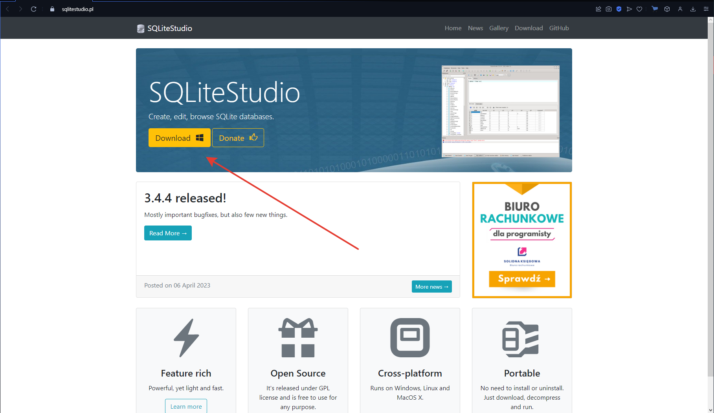

1. Запускаем скаченный файл (Название файла: SQLiteStudio-\*номер версии\*-windows-x64-installer)
2. В открывшимся окне нажимаем “Next >”
3. Ставим галочку на “I accept the agreement” и нажимаем “Next >” 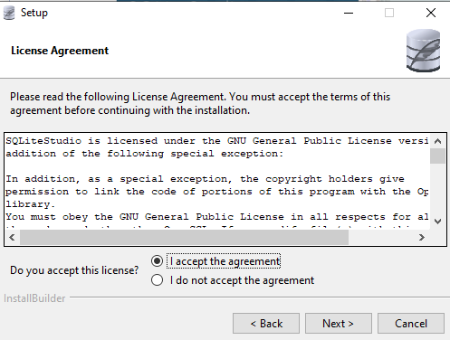
4. Ставим галочку на “Yes” и нажимаем “Next>” 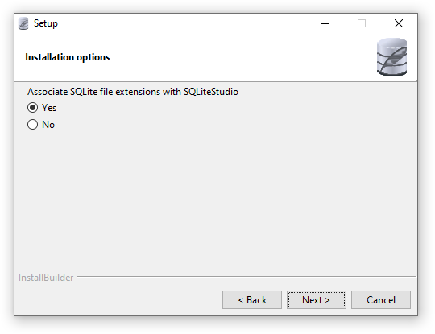
5. Прописываем путь, где должен быть сохранен файл и нажимаем “Next>”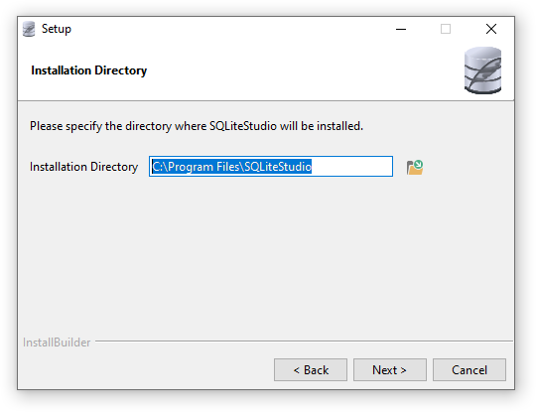
6. Нажимаем “Next>” и ждем, когда завершится установка

После установки SQLiteStudio запускаем его и видим следующий интерфейс:

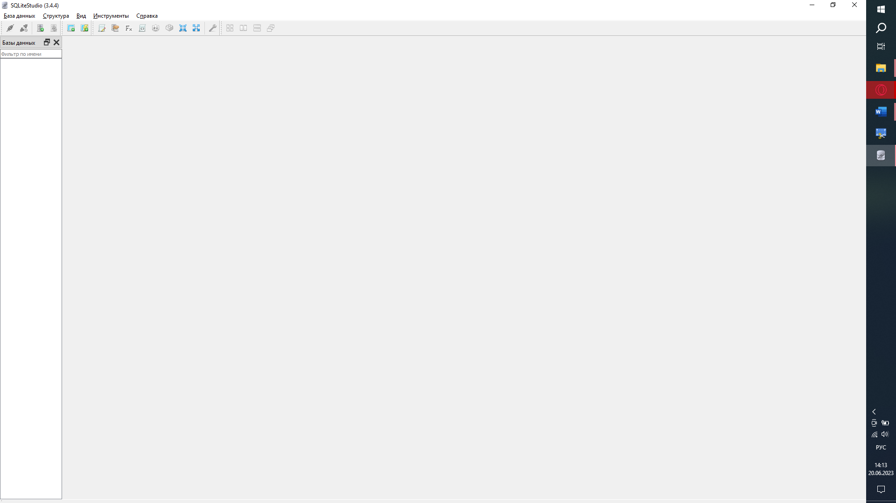

Для того, чтобы ассистент мог отвечать на вопросы, необходимо открыть таблицу “TagAndAnswer” в базе данных AbiturGumrf. Для чтения базы данных необходимо нажать на вкладку “База данных”-“Добавить базу данных” или нажать сочетание клавиш “ctrl+o”. 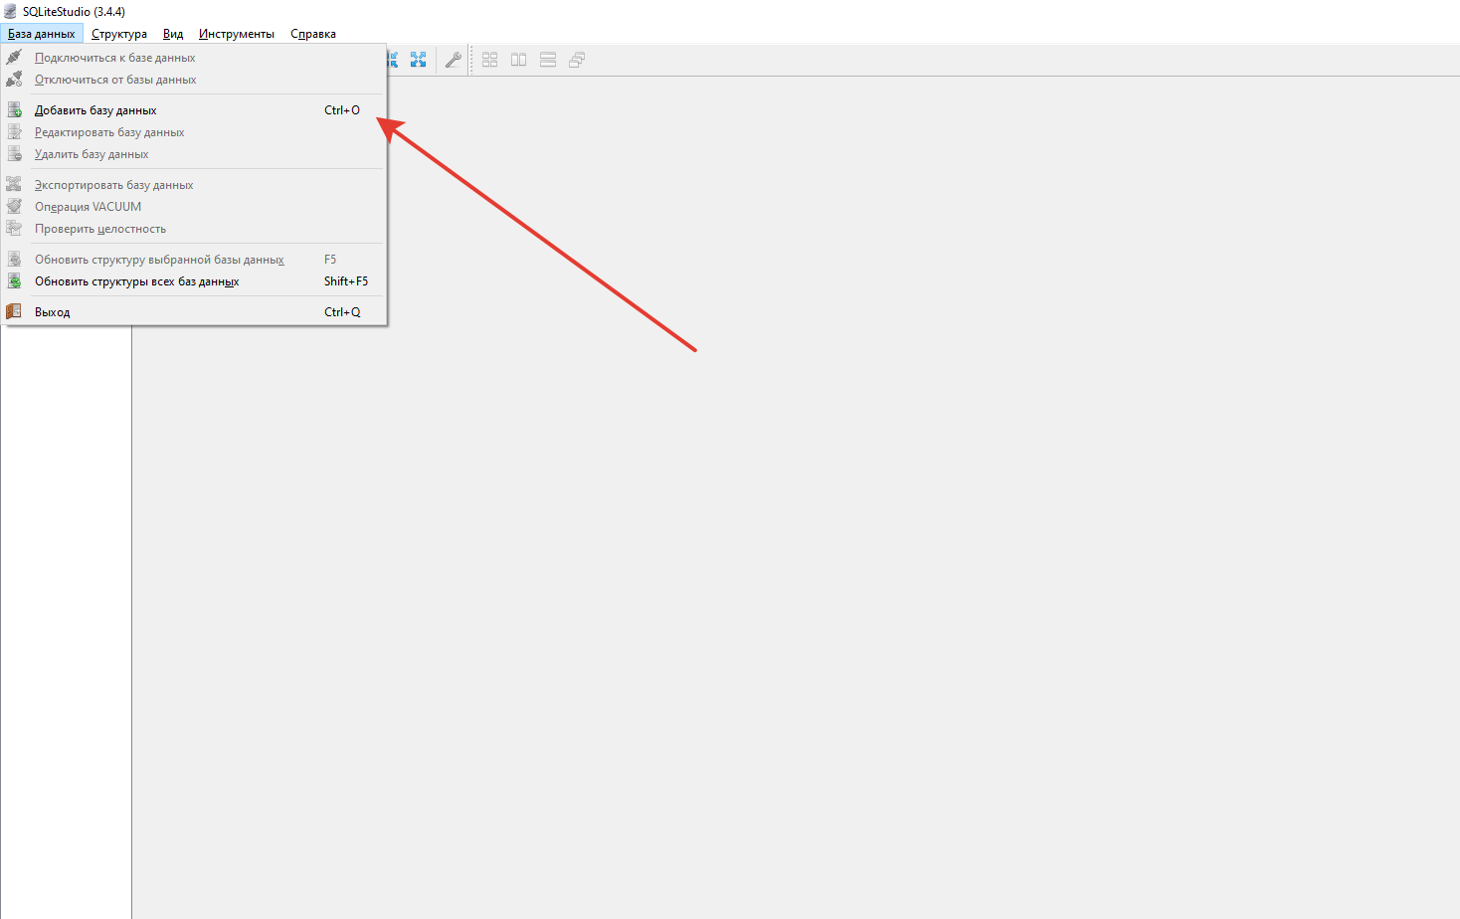

После необходимо указать путь к базе данных AbiturGumrf(лежит в файле программы) в строке “файл”

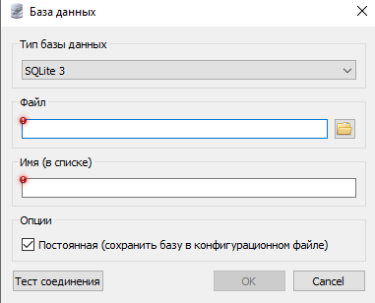

В левом окне “База данных” нажимаем на таблицу AbiturGumrf, а дальше на таблицу TadAndAnswer и открываем вкладку “Данные” 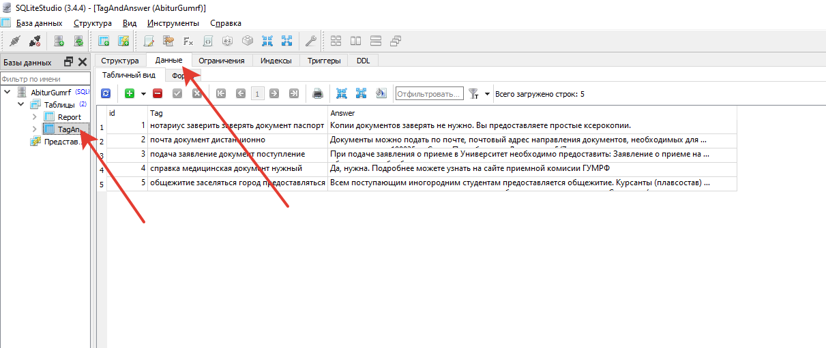

Если необходимо изменить ключевые слова или формулировку ответа, двойным нажатием нажимаем на нужную ячейку и редактируем.

Тэги должны идти через пробел и представлять из себя начальную форму слова. Для того, чтобы узнать начальную форму слова, можно воспользоваться сервисом <https://arsenkin.ru/tools/lemma/>

Для добавления новой строчки надо нажать на зеленый крестик, а для удаления красную черту. При добавлении или удалении строк, необходимо подтверждение, для этого необходимо нажать на зеленую галочку.